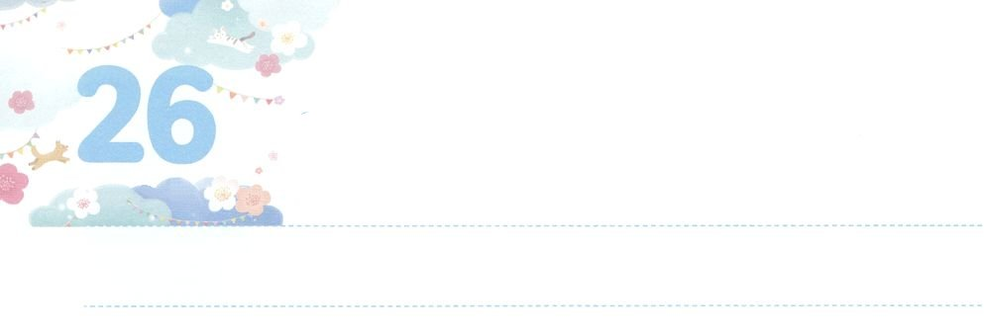

Nobody（ノーバディ）

**げつようび**

**I**

**181**

それから、かなりたって、に、のようなのことばがエリヤにあった。「アハブにいにけ。わたしはこのにをらせよう。」

をつたちは、もいところからめて、もいところへくをけたです。そして、のがもいやがるにき、なもいないので、そこでもなことをりすことができるです。には、ただ、、のがあります。たちがこのことにをくとき、はくべききをめてくださいます。そのきは、やがてのをさせるきなえととしてれるでしょう。

これがたちがてられたところにできるです。また、ののっていることになどにして、かにれをえることができるです。これをして、をかすことこそのみこころであることがわかるでしょう。このので、のをして、のをかすをめましょう。もくことができなかったアハブのに、のみことばをってったエリヤのように、のレムナントとしてするようになるでしょう。



**きょうのみことば**

、ありがとうございます。だれもない、かないに、ただ、、のですることができるように、みをえてください。きておられるイエス・キリストのおによっておりします。アーメン

**きょうのいのり**

第15次北アメリカ産業人大会1講┃2020.10.15

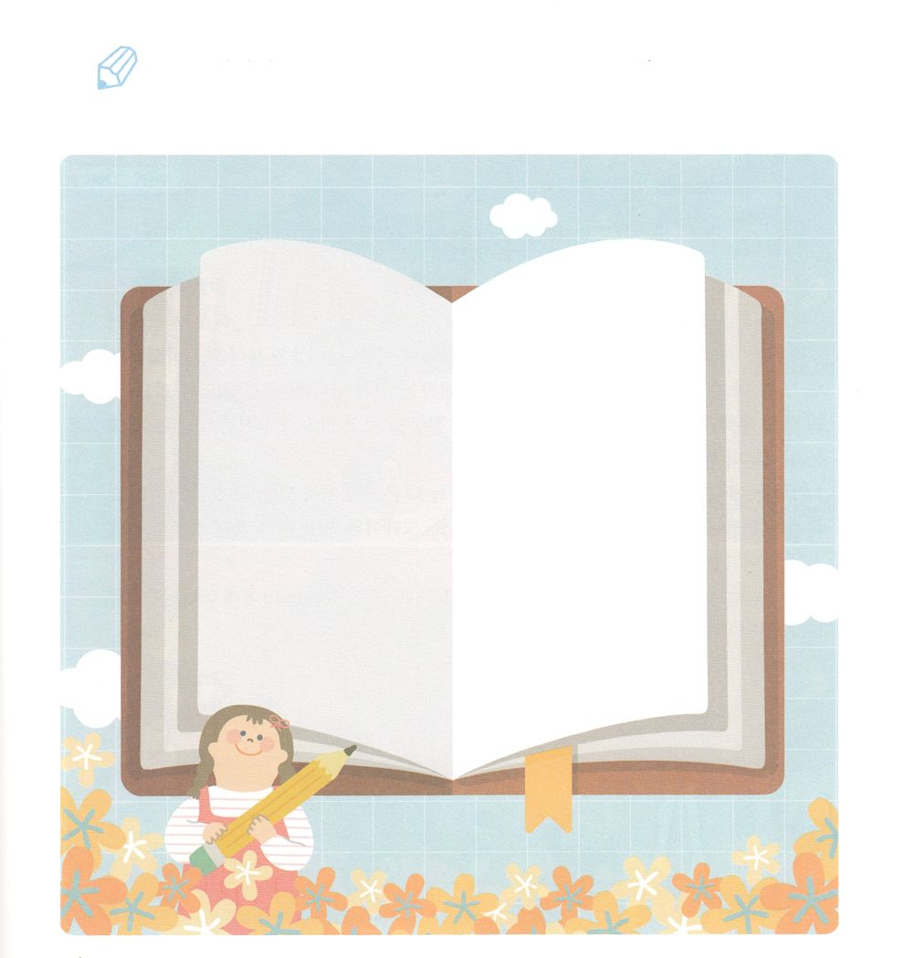

　　　　　アハブので、のをあかししたエリヤにんだの

みことばをとでいて、のとしてばれた

のとしましょう。

Ｉ18:1のみことば

いてみよう

(1Kings18:1、ESV)

After many days the word of the LORD came to Elijah, in the third year, saying, “Go, show yourself to Ahab, and I will send rain upon the earth.”

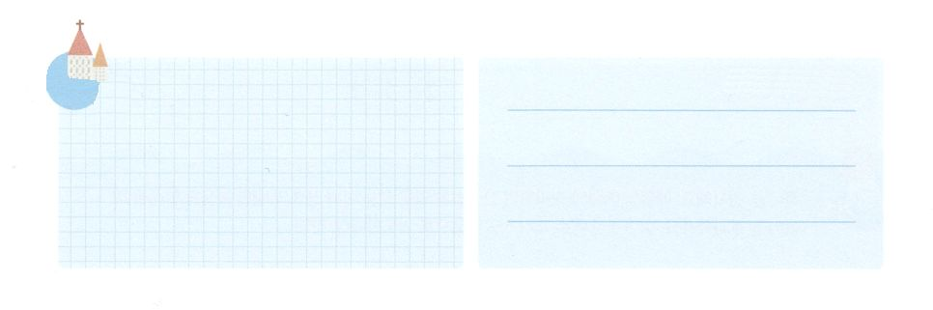

**きょうのでんどう　　　　　　　　　　う　　　　　　　　　　　　　　　　　　　　　　　　する**

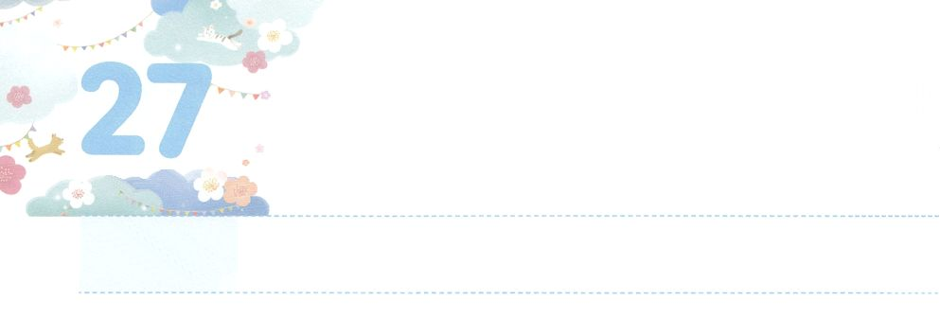

はんたいがわを　みましょう

**かようび**

**ルカ**

**36**

こうして、あらゆるが、のいをるようになる。

イエスはのをじて、たちがっていることとのことをえてくださいました。がえる「い」ではなく、がしくて、しんでいて、をけることがいだとわれました。また「り」についても、のでじことばをただりすのではなく、まずのとそのとをめなさいとわれました。そして、だちのいをつけてするより、にのにあるからきなさいとわれました。

イエスのえのように、たちはのとはったからるがなければなりません。のでることのできるのでればいのです。そうしてこそ、のにとらわれて、のろいとわざわいのでんでいくをかすことができます。

のでのをることができるようにりましょう。そのようなレムナントに、は237、いやし、サミットというのをわわせてくださるでしょう。



**きょうのみことば**

、ありがとうございます。こののたちとはをるのをいて、のとをかすをえてください。きておられるイエス・キリストのおによっておりします。アーメン

第15次北アメリカ産業人大会２講┃2020.10.15

**きょうのいのり**

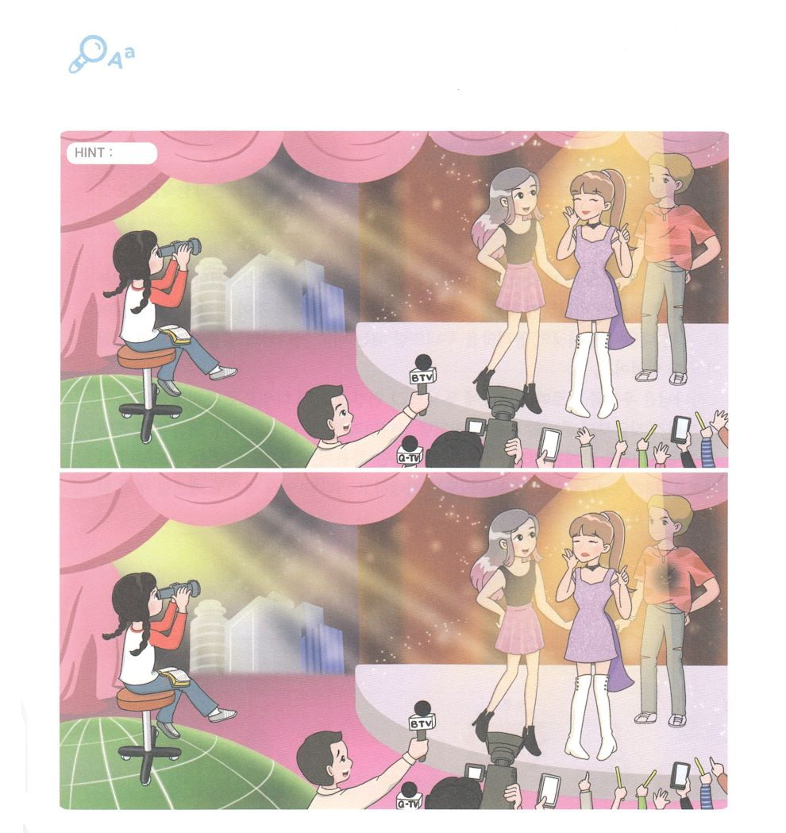

　　をるということは、だれもないことをることです。

だれもないことをているだちがいます。

２つのをべてだれもていないちがうところをつけましょう。

7つ

ちがいを

みつけよう



**きょうのでんどう　　　　　　　　　　う　　　　　　　　　　　　　　　　　　　　　　　　する**

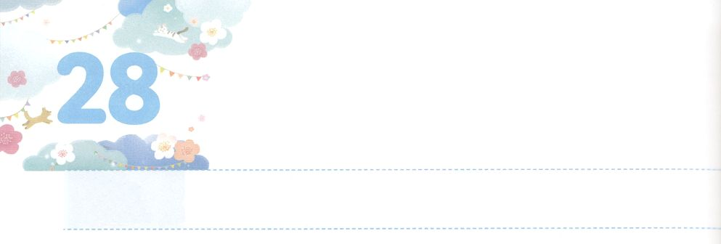

レムナント　ダビデが

　　　　もっていた　こと

**すいようび**

**7872**

は、しいでらをし、のでらをいた。

は、いころからレムナントのダビデにのみことばをされました。いをしながらにささげたりとで、のことがダビデのにをおろすようにされたのです。このようなダビデは、ペリシテのゴリヤテにちかったとき、すでにのみことばのがになっていました。

は、たちをそれぞれのにいて、そのをかすレムナントとしてしておられます。そのようなたちが、からすることは、ダビデのようにのみことばによる、、のコンテンツ（）です。く30、いときには５、のみことばによってささげるりからめましょう。がささげるのさなりは、きくてかたいなのようなやみもちるになるでしょう。



**きょうのみことば**

、ありがとうございます。レムナントのダビデのように、が、、になるコンテンツをつのが、れることなく、きますように。きておられるイエス・キリストのおによっておりします。アーメン

**きょうのいのり**

第17次軍宣教大会1講┃2020.10.17



　　　　はいたをどのようなことにっていますか。いたから

　　　　５をつけましょう。そのがダビデのように、したりを

　　　　するになるように、メモをしましょう。

みことばを

しよう



**きょうのでんどう　　　　　　　　　　う　　　　　　　　　　　　　　　　　　　　　　　　する**



レムナントは　れいてきな　へいし

**もくようび**

**231**

はのい。は、しいことがありません。

レムナントのダビデはいのころから、みことばと、とりでをけていました。にえないとののからもえるをつようにしていました。このようなダビデは、サムエルとったとき、なのをけました。そして、その、のがしくるほど、サミットのをわいました。ペリシテのゴリヤテをしてのサミット、サミット、サミットになりました。であり、であったダビデのそばには、いつものがかくれていました。しかし、がくださったをににめてっていたダビデは、ののにいたサタンといをりげながら、をるをにしました。をすすめるで、まわりのが、とのになるもわいました。

がないはいのです。このようなに、はたちをダビデのように、としてばれました。、サミットのをって、サミットのをわうことからめましょう。がくださったとが、にいられるようになるでしょう。



**きょうのみことば**

、ありがとうございます。レムナントのダビデのように、になって、くのをかして、いやすことができますように。きておられるイエス・キリストのおによっておりします。アーメン

第17次軍宣教大会２講┃2020.10.17

**きょうのいのり**

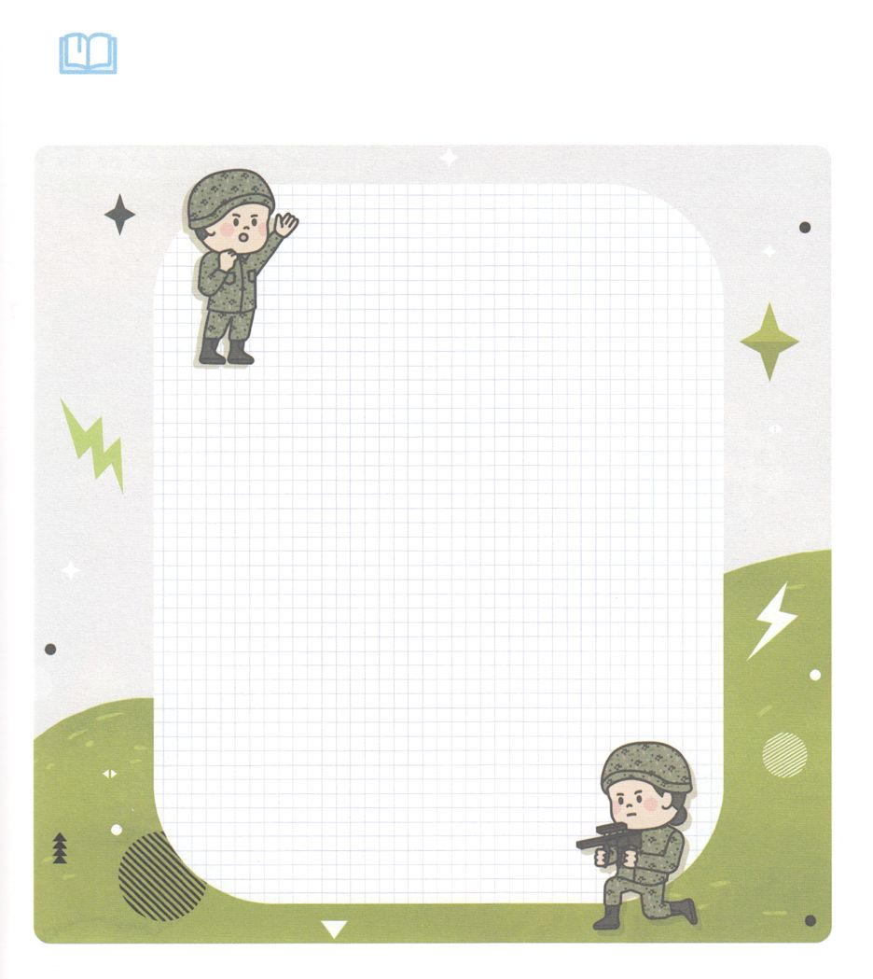

みことばを

しよう

　　　　にどんながっていますか。いま、にるをひとつ

　　　　きましょう。ので、のをにえるを

　　　　ちましょう。



**きょうのでんどう　　　　　　　　　　う　　　　　　　　　　　　　　　　　　　　　　　　する**



ダビデの　れいてき　コンテンツ

　しゅくふくを　あじわおう

**きんようび**

**Iサムエル**

**187**

たちは、いながら、くりしてこうった。「サウルはをち、ダビデはをった。」

をったレムナントは、のをむためのコンテンツがなければなりません。レムナントのダビデはいときに、サムエルによってをがれ、になるサミットのとミッションをあらかじめけました。は、そのから、そのをむことができるをあらかじめくださいました。をひくときのがんで、サウルをおびやかすがれるほどのをつことになりました。サウルがダビデをねたましくってそうとしたも、につがありました。かえって、わないためにわざわざげて、サウルがわることをまでつとのまでもあらかじめっていました。

たちもダビデのようにのにたされるようにりましょう。そのときから、にえられていくによって、がくすべてのでサタンがげて、すべてのをかすようになるでしょう。そうれば、とのコンテンツがするでしょう。



**きょうのみことば**

第17次軍宣教大会２講┃2020.10.17

**きょうのいのり**

、ありがとうございます。ダビデのように、にもとというコンテンツをえてください。のをしてされるがえられますように。きておられるイエス・キリストのおによっておりします。アーメン

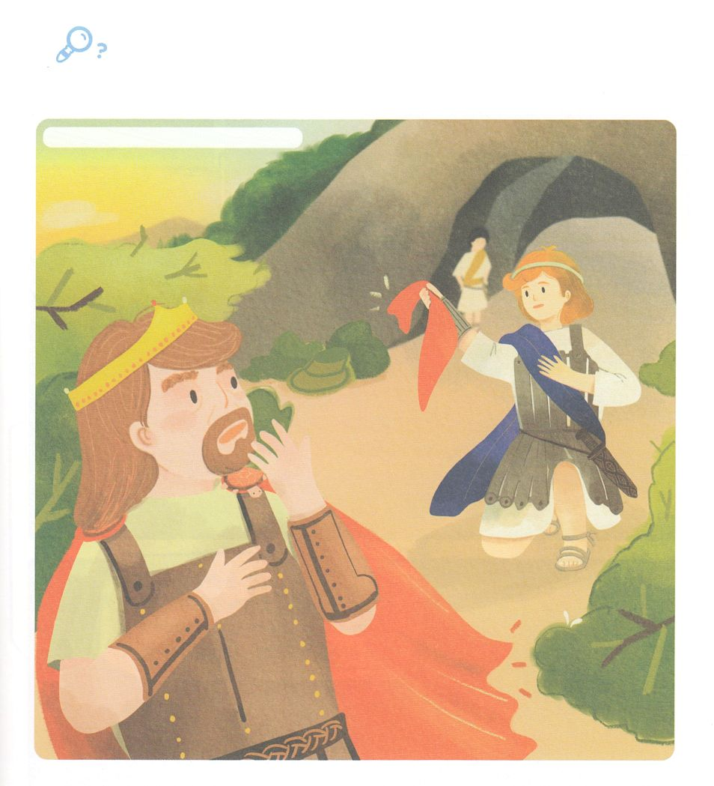

　　サウルのねたみにも、わないと、のを

　　あらかじめっていたダビデのように、もそのをてるよう

　　りながら、のにれているをつけましょう。

かくれている

をみつけよう

、ながぐつ、メガネ、ぼうし、かめ、

くじら、



**きょうのでんどう　　　　　　　　　　う　　　　　　　　　　　　　　　　　　　　　　　　する**



みらいを　あらかじめ

　　　　　みる　いのり

**どようび**

、たちの、たちはあなたにし、あなたのえにちたをほめたたえます。まことに、はなのでしょう。のはなのでしょう。このようにみずからんでささげるをっていたとしても。すべてはあなたからたのであり、たちは、からたものをあなたにささげたにすぎません。

**I**

**2913～14**

りとはでしょうか。のがとともにおられることをわうことです。いでもパパやママのをってくなら、いこともなくとくことができます。がともにおられるので、はでなくて、どこにいてもで、どんなでもなくなります。レムナントは、このようなりのコンテンツがです。そのようなレムナントには、がばれるをあらかじめしたレムナントのダビデのように、をあらかじめるりがまります。

をあらかじめるりをささげたレムナントは、すべてののをつけるをします。ごをべて、して、ぶことにしても、にそのをすれば、コンテンツがえます。ダビデのように、からにまかされたことをしてをわうとをささげましょう。そのときから、がをめるのさなりとみことばのに、のをえてくださり、をあらかじめるえをえてくださるでしょう。



**きょうのみことば**

**きょうのいのり**

、ありがとうございます。まずがとともにおられることをるりをどんなでもささげることのできるのになるようにいてください。きておられるイエス・キリストのおによっておりします。アーメン

インマヌエル聖日１部┃202010.18

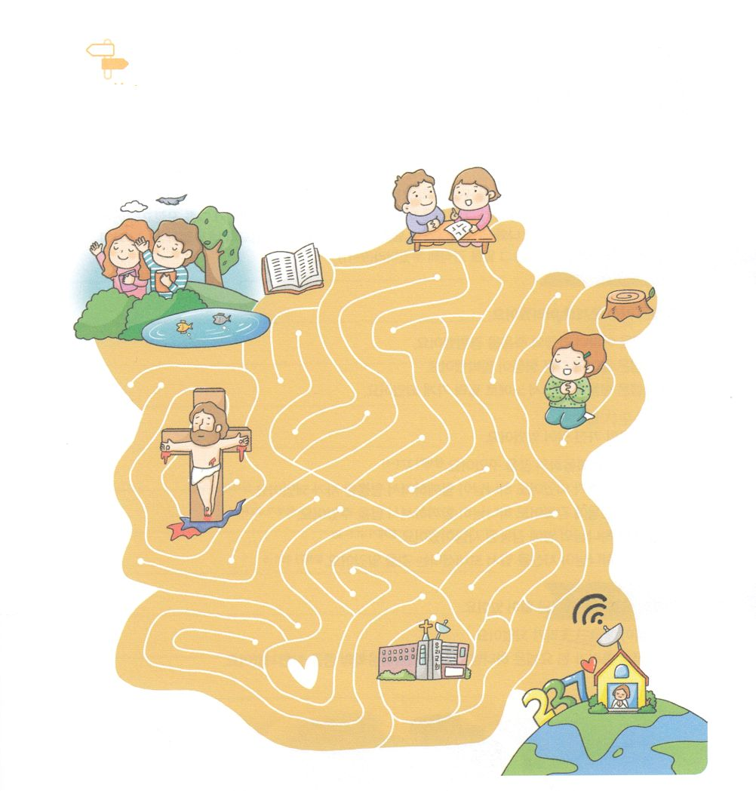

めいろ

　　めいろをって、をあらかじめるえのまりであるりを

しましょう。

**スタート！**

**ゴール**

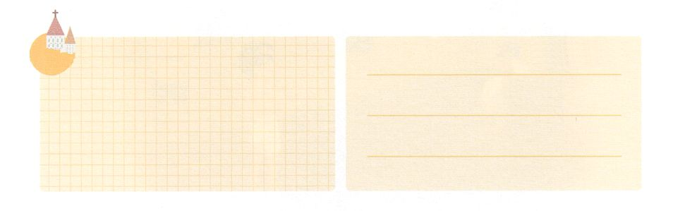

**きょうのでんどう　　　　　　　　　　う　　　　　　　　　　　　　　　　　　　　　　　　する**